测试环境：

Node(MySQL)

Cpu: Intel(R) Xeon(R) CPU E5620 @ 2.40GHz

Cpu Core: 16

OS-Version: RedHat6.3

Memory: 94.47 GB

Disk: Raid10 (4块1w转磁盘)

Server(MyCat)

Cpu: Intel(R) Xeon(R) CPU E5606 @ 2.13GHz

Cpu Core: 8

OS-Version: RedHat6.3

Memory: 62.9 GB

MyCat Version: 1.3.0.3

MySQL Version: 5.5.31

测试目的：

对比单机MySQL与多机MyCAT（1台 2台 3台）集群olap读性能比较。

测试方法：

对比report_dataresource_consume_adspace表在单机mysql&通过mycat路由后多机mysql性能对比。

拆分方法将report_dataresource_consume_adspace根据advertiserid拆分到16个schema中，将16个schema分配在两台机器四个实例的mysql中。

分两组测试，第一组测试为mysql、mycat均在重启后不存在任何缓存数据的测试，第二组为使用到缓存后的测试。

Mycat集群结构图：

此架构图可以作为我们今后上线使用的参考。

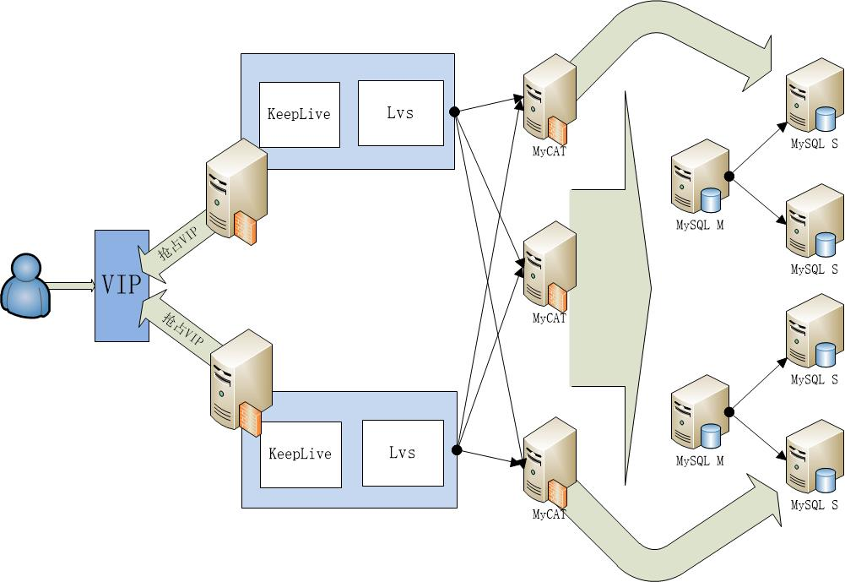

测试数据如下：

第一组

|  |  |  |  |  |
| --- | --- | --- | --- | --- |
| **线程数** | **MySQL** | **MyCAT 1台** | **MyCAT 2台** | **MyCAT 3台** |
| **8** | **0:54:14** | **0:25:33** | **0:19:23** | **0:15:50** |
| **16** | **1:30:43** | **0:31:36** | **0:26:15** | **0:19:35** |
| **32** | **0:46:00** | **0:39:43** | **0:40:20** | **0:32:23** |

第二组

|  |  |  |  |  |
| --- | --- | --- | --- | --- |
| **线程数** | **MySQL** | **MyCAT 1台** | **MyCAT 2台** | **MyCAT 3台** |
| **8** | **0:21:09** | **0:22:57** | **0:14:30** | **0:13:04** |
| **16** | **0:28:56** | **0:39:50** | **0:23:29** | **0:20:20** |
| **32** | **0:46:03** | **0:41:33** | **0:40:28** | **0:34:40** |

结论：

从两组测试中可以发现单机mysql发生资源耗尽的情况，消耗时间严重，但是通过中间件拆分后的mysql依然可以得到比较高的性能表现。

mycat 在高并发olap环境下可以发挥很大的作用，来帮助提高mysql的吞吐量，减轻报表压力，提高性能，并且在测试中发现多mycat是可以帮助提高性能的。

附录：

测试脚本逻辑

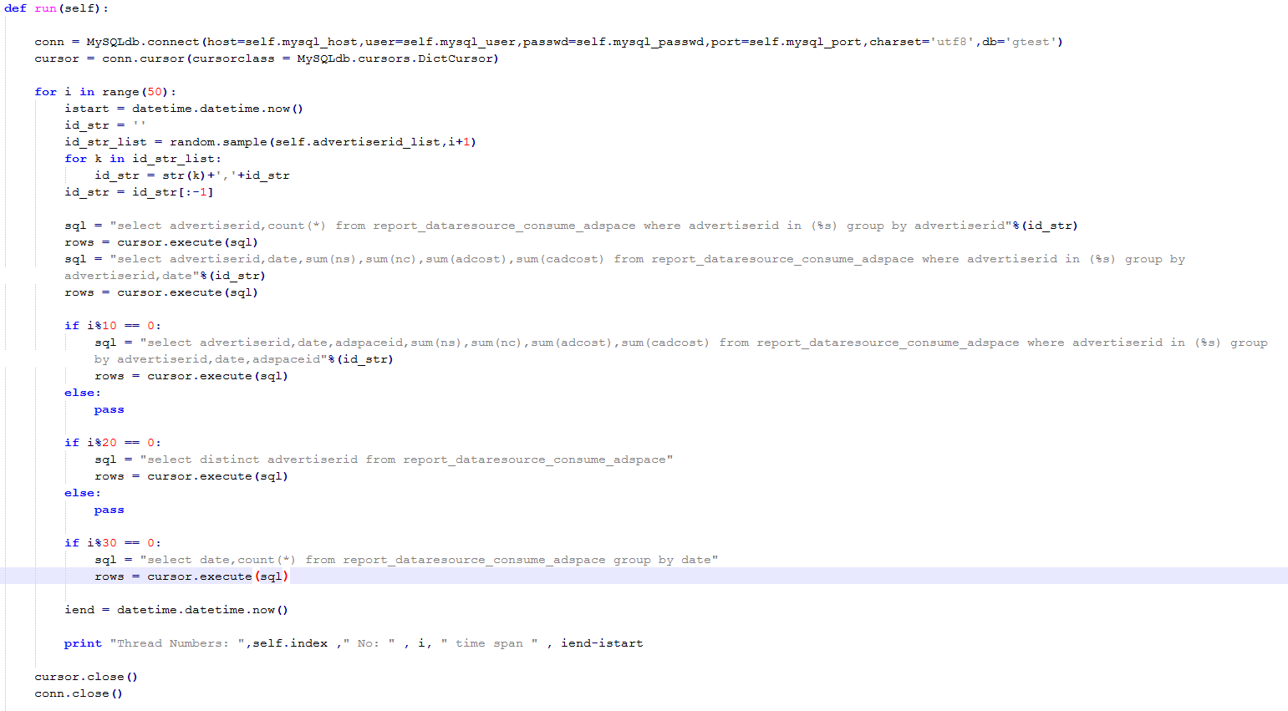

表结构

CREATE TABLE `report_dataresource_consume_adspace` (

`ID` bigint(20) unsigned NOT NULL AUTO_INCREMENT,

`date` date NOT NULL DEFAULT '0000-00-00',

`advertiserid` int(10) unsigned NOT NULL DEFAULT '0',

`campaignid` int(10) unsigned NOT NULL DEFAULT '0',

`publisherid` int(10) unsigned NOT NULL DEFAULT '0',

`adspaceid` bigint(20) unsigned NOT NULL DEFAULT '0',

`trafficSource` enum('MOBILE_APP','MOBILE_WEB','PC_WEB') NOT NULL DEFAULT 'PC_WEB',

`ns` int(10) unsigned NOT NULL DEFAULT '0',

`nc` int(10) unsigned NOT NULL DEFAULT '0',

`adcost` decimal(15,5) unsigned NOT NULL DEFAULT '0.00000' COMMENT '花费',

`cadcost` decimal(15,5) unsigned NOT NULL DEFAULT '0.00000' COMMENT '分币种花费',

`landingpage` int(10) unsigned NOT NULL DEFAULT '0' COMMENT '到达',

`ucoflp` int(10) unsigned NOT NULL DEFAULT '0' COMMENT '唯一访客',

`secondlp` int(10) unsigned NOT NULL DEFAULT '0' COMMENT '二跳',

`dp_revenue` decimal(15,5) unsigned NOT NULL DEFAULT '0.00000' COMMENT '第三方数据消耗',

`exchange` int(11) NOT NULL COMMENT 'exchangeID',

PRIMARY KEY (`ID`),

KEY `idxDate` (`date`),

KEY `idxAdver` (`advertiserid`,`date`)

) ENGINE=InnoDB DEFAULT CHARSET=utf8